
SUPERINTENDENCIA DELSISTEMA FINANCIERO

SSF 2023
ORDEN DE COMPRA No. 73

Versión pública según Art. 30 LAIP.
Por supresión de información confidencial. Art. 24 Lit. c. LAIP.

FECHA: 02/03/2023
PROVEEDOR: TOROGOZ, S.A. DE C.V. 99
NIT: xxxxxxxxxxxxxxxxx
UNIDAD SOLICITANTE: DIRECCIÓN DE COMUNICACIONES Y EDUCACIÓN FINANC REQUERIMIENTO No. 105/2023 ADMINISTRADOR O.C.: MAYRA JANETH BERNAL DE GUZMÁN ANALISTA: ENRIQUE DELGADO FAVOR SUMINISTRAR LO SIGUIENTE: BIEN X SERVICIO
CANTIDAD | CODIGO | DESCRIPCION | COSTO UNITARIO | COSTO TOTAL
4 | 410601 | GASTOS EN EVENTOS | 54.9500 | 219.80
 |  | PLACAS DE VIDRIO ENSAMBLADA EN BASE DE MARMOL VERDE
1 | 410601 | GASTOS EN EVENTOS | 0.0000 | 0.00
 |  | LUGAR DE ENTREGA: URBANIZACIÓN LOMA DE SAN
 |  | FRANCISCO, AVENIDA ALBERT EINSTEIN, N° 17, ANTIGUO CUSCATLÁN, LA LIBERTAD.
1 | 410601 | GASTOS EN EVENTOS | 0.0000 | 0.00
 |  | TIEMPO DE ENTREGA: 6 DE MARZO DE 2023
1 | 410601 | GASTOS EN EVENTOS | 0.0000 | 0.00
 |  | FORMA DE PAGO: CRÉDITO 60 DÍAS CALENDARIO

SON: DOSCIENTOS DIECINUEVE US DÓLARES 80/100

TOTAL: 219.80

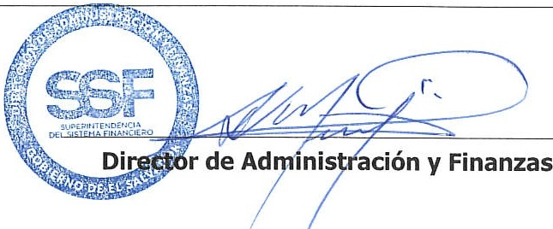
ORIGINAL

